TD 4 : LE MIX MARKETING Sodebo

Sodebo, est une PME familiale qui a vu le jour en 1960. En 1978, l'entreprise abandonne sa fameuse tarte à la tomate présentée dans une barquette en alu peu rentable. Sodebo invente la première pizza fraîche vendue en supermarchés. De cette année, date la croissance exponentielle de l'entreprise. Deux décennies plus tard, la première pizza individuelle de forme ovale fait son apparition au rayon frais. Le succès est au rendez-vous et ne se dément pas : Sodebo réalise près de 52% des ventes de pizzas fraîches au rayon traiteur LS. Au début des années 2000, elle se lance sur le marché des sandwichs frais en grande distribution et ne tarde pas à en devenir co-leader. La diffusion s'étend à divers circuits. Près d’un million de sandwichs sont livrés chaque semaine.

En 2009, alors que tout le monde voyait se profiler la crise, Sodebo a entrepris un gros travail d'analyse et de réflexion sur sa marque et sur quels pourraient être ses prochains axes de développement. De cette approche transversale, qui a réuni autour de la table la R et D, le marketing et la direction commerciale est née PastaBox.

- Analyser le mix marketing de la Pasta Box :
  - politique produit : choix du nom de marque, étendue de la gamme, packaging, design
  - politique de prix,
  - politique de communication : image de marque, axe de communication, supports de communication utilisés
  - politique de distribution).

- Décrivez le positionnement de la Pastabox. Conclure sur la cohérence des variables du mix de la Pastabox avec la cible et le positionnement.
Annexe 1 : La gamme des pasta box
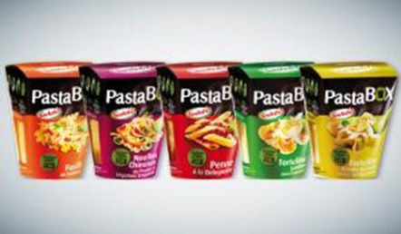 | Prêtes en 2 minutes au micro-onde, elles se dégustent directement dans leur box grâce à leur fourchette incluse  Les PastaBox : De délicieuses pâtes fraîches aux recettes gourmandes. 10 références  Les XtremBox : 400g de pâtes fraîches aux recettes riches en viande pour assouvir les appétits les plus féroces. 7 références

Annexe 2 : EVOLUTION DU LOGO SODEBO
1996 | 2006 | 2010 | 2013
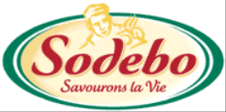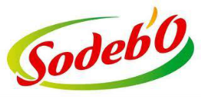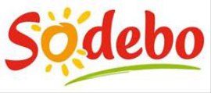

ANNEXE 3 : Evolution des slogans

- 1988 : La fraîcheur maison
- 2000 : Sodebo, on se souvient surtout du goût.
- 2008 : Sodebo, savourez la vie à votre temp'O !
- 2010 : Sodebo, c'est so good !
- 2013 : Sodebo, la liberté a du bon

ANNEXE 4 : LA PASTA BOX
Sodebo surfe sur le succès de la Pastabox
Première Box à éclore sur le marché français, leader d’un marché pesant près de 265 millions d’euros en 2011, « Élue Produit de l’année 2011 »… La PastaBox de Sodebo est devenue en 4 ans un des best-sellers de la grande distribution.
Chiffre clé : 5,3% C’est le taux de croissance des box réalisé en cannibalisant les plats cuisinés individuels mais, aussi, les sandwiches.
Rarement un lancement aura été un tel succès. En 18 mois d’existence, le format box a pris 18 % de part de marché valeur sur la catégorie des plats cuisinés individuels. « Pastabox a 50 % de part de marché valeur du segment des box et a contribué à la croissance du rayon traiteur à hauteur de 16 %. Les box, toutes marques confondues, représentent 31 % de la croissance du rayon traiteur », explique Christelle Bueltas, chef de groupe marketing Sodebo, bluffée par la rapidité avec laquelle la box s’est installée dans les habitudes des consommateurs. Voilà pour les 80 % des ventes réalisés en GMS (grandes et moyennes surfaces). Car la Pastabox se développe aussi en RHD (restauration hors domicile) (15 % des ventes) et à l’export (5 % des ventes).
Non content d’étendre sa gamme avec de nouvelles recettes « classiques », Sodebo a lancé une gamme (trois recettes) destinées aux personnes allergiques. Les produits sont garantis sans gluten, sans œufs et sans lactose avec des « pâtes » réalisées à partir de farines de maïs et de riz.
PastaBox : Une idée révolutionnaire !
Nomades, actifs, exigeants… Les consommateurs avaient besoin de produits à leurs images, s’ancrant parfaitement dans leur quotidien.
De ce constat émergea le format Box, déjà présent chez les traiteurs asiatiques aux Etats-Unis. Et pour remplir ces petites boîtes gourmandes Sodebo choisit le produit universel par excellence : les pâtes ! Car à cette époque les bars à pâtes qui émergeaient à peine connaissaient un succès immédiat…
Mais pour passer de la pâte à pizza aux pâtes tout court, il fallut un long travail d’élaboration, en collaboration étroite avec des cuisiniers Italiens. Comprendre le secret des meilleures pâtes italiennes, élaborer des recettes de pâtes fraîches originales, sélectionner les ingrédients… Sodebo avait à cœur de faire de la qualité de ses produits un élément de reconnaissance immédiat de sa marque.
Le phénomène qui bouleversa l’univers des repas modernes
Lors de sa mise sur le marché en 2009, PastaBox conquit littéralement les estomacs des Français. Son format innovant et pratique, ainsi que ses recettes à base de pâte fraîches classiques ou sophistiquées en firent rapidement un bestseller du rayon traiteur.
Prête en 2 minutes au micro-onde, au plus proche de la vie moderne, pour un déjeuner gourmand en semaine, mais aussi pour des soirées PastaBox… La petite boite a fait bien du chemin comme en témoigne l’évolution de son packaging !

ANNEXE 5 LA COMMUNICATION DE SODEBO
2 vagues exclusives d'Affichage en Grand Format avec CBS Outdoor : Juin et Octobre 2009

Le site SODEBO
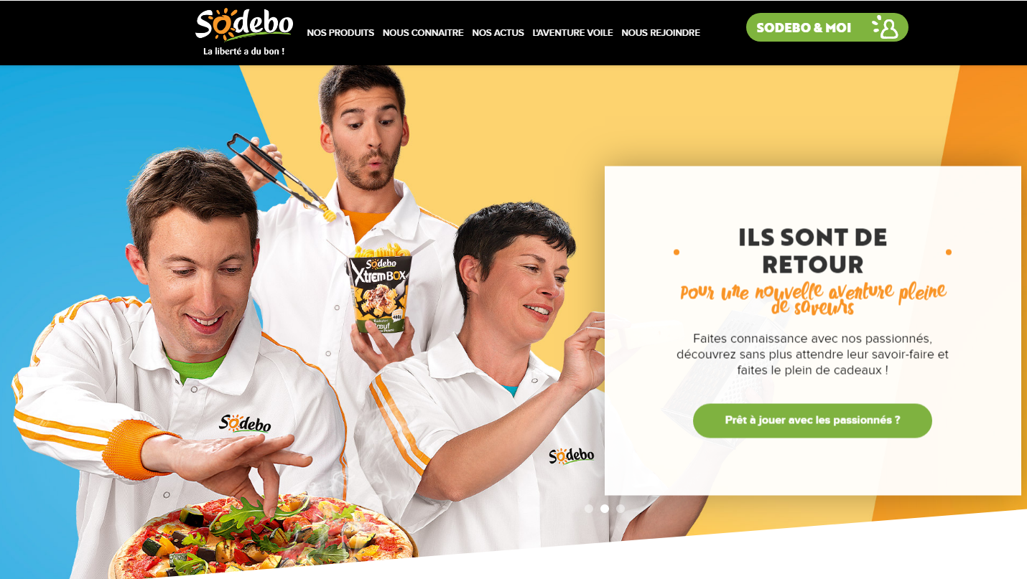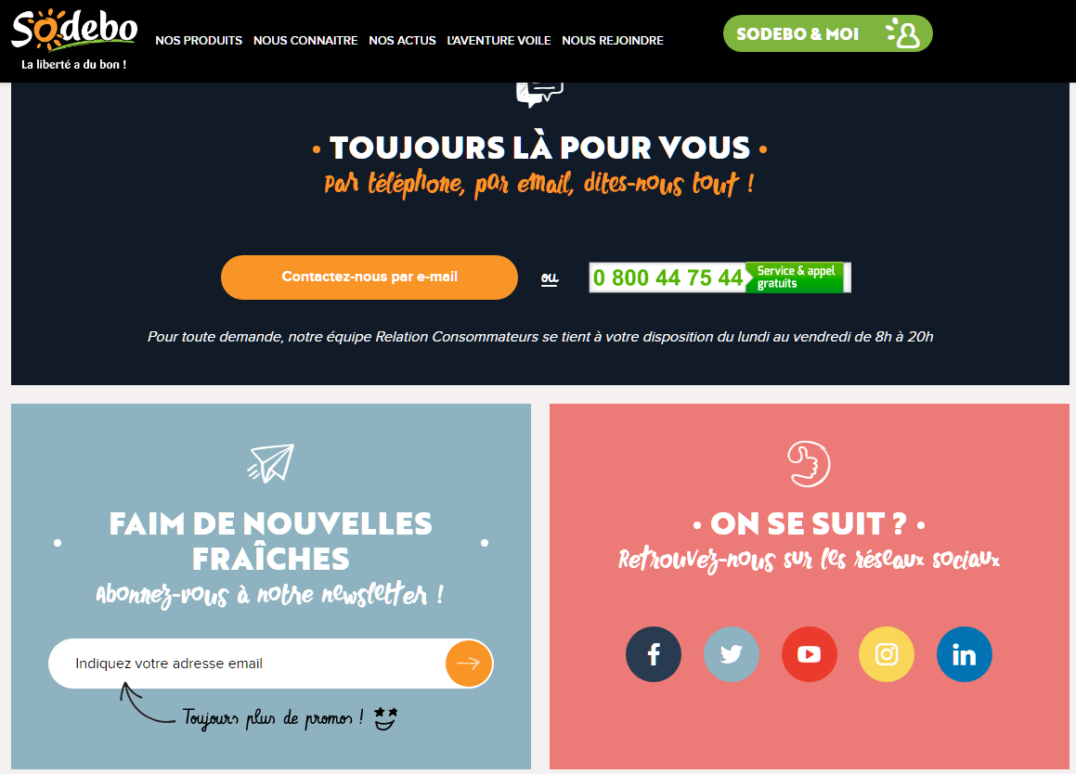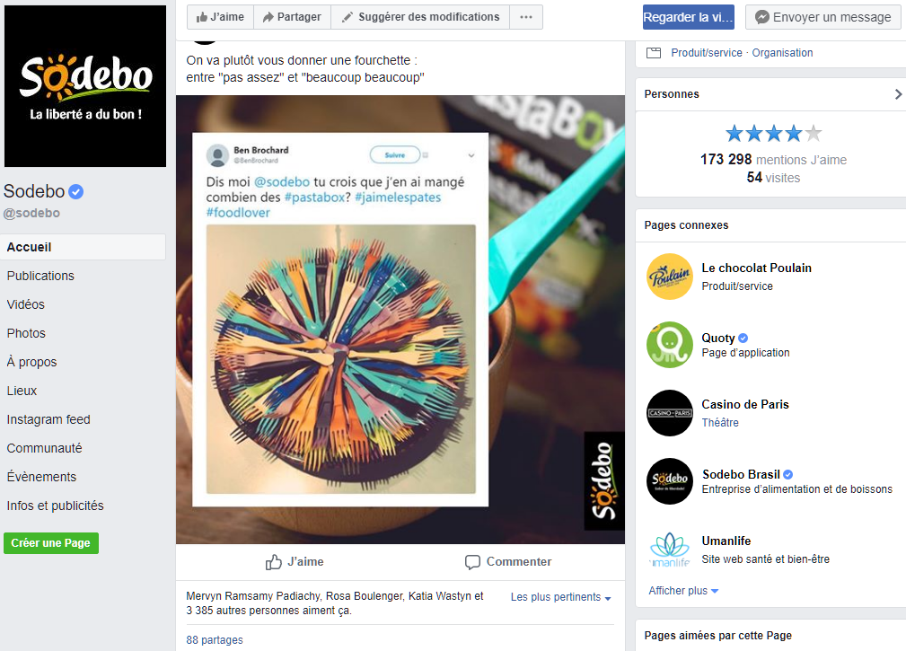
Sodebo est présent sur les réseaux sociaux. Le style est humoristique et décline des vidéos sur la Pasta Box « Pasta pas le temps », « Pasta pas de tunes ».

La marque parraine aussi le Vendée globes et d’autres évènements sportifs du domaine de la voile. Cet engagement dans le sponsoring depuis 2004 a permis à l’entreprise de développer considérablement sa notoriété (de 2 à 38% étude Ipsos).

